Измерение угла сдвига фаз
Электрические измерения

Фаза характеризует моментальное значение гармонического сигнала в определенный момент времени. Единица измерения фазы электрический градус или радиан. Определение сдвига фазы происходит двумя основными методами: непосредственной оценки и сравнения.
К фазометрам непосредственной оценки относят аналоговые электромеханические приборы с логометрическим механизмом, аналоговые электронные фазометры и цифровые фазометры.
Измерение методом сравнения производят по средствам осциллографа. Такой метод применяется в маломощных цепях, при небольшом уровне измеряемых сигналов, когда не требуется высокой точности. Для более точных результатов применяют компенсационный метод, где осциллограф служит индикатором равенства фаз.
При измерениях в диапазоне частот сигналов от нескольких десятков до 6-8 кГц применяют логометрические приборы, что позволяет измерять сигналы большой амплитуды с невысокой точностью и большим собственным потреблением прибора.
Аналоговые электронные фазометры. В основу работы двухканальной схемы, аналогового электронного фазометра положено преобразование угла сдвига, между сигналами, в интервалы времени между импульсами Т, с последующим преобразованием в разность токов Icp, среднее значение которой пропорционально этому углу.
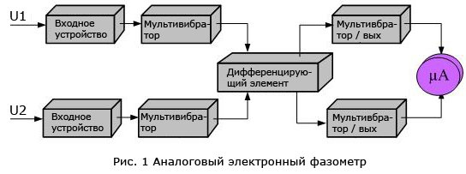
Формула, выражающая зависимость угла сдвига от выходного тока схемы, записывается в следующем виде:
Ψ=(180*Icp)/Iм;
где Ψ – угол сдвига фаз;
Icp – среднее значение разности токов на выходе схемы;
Iм – амплитуда выходных импульсов.
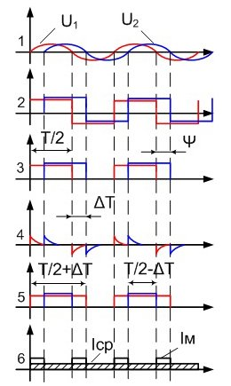
Гармонические сигналы U1 и U2 подаются соответственно на опорный и сигнальный входные элементы схемы. Входной элемент представляет собой усилитель-ограничитель входного сигнала и служит для преобразования сигналов синусоидальной формы в серию импульсов с постоянной крутизной фронта.
Синхронизированные мультивибраторы под воздействием входного сигнала вырабатывают импульсы прямоугольной формы (график 3). Выходные сигналы мультивибраторов имеют постоянную длительность Т/2 и сдвинуты друг относительно друга на время ΔТ, пропорциональное углу ψ.
Выходной сигнал с опорной и сигнальной части схемы подаются на специальный дифференцирующий элемент, на выходе которого вырабатываются остроконечные сигналы. Положительные импульсы преобразуются в фронты, отрицательные – в срезы (график 4).
На выходные мультивибраторы поступают следующие сигналы. Выходной МВопорного канала: положительный импульс опорного канала и отрицательный импульс измерительного канала. Выходной МВ измерительного канала: положительный импульс измерительного канала и отрицательный импульс опорного канала.
При этом на выходе опорного МВ получается сигнал длительностью (Т/2+ΔТ), а на выходе измерительного МВ–(Т/2-ΔТ).
Измерительный микроамперметр, включенный на разность импульсов выходных МВ, показывает среднее значение разности токов:
Icp=(2ΔТ/Т)Iм;
Если в данное выражение подставить формулы ψ=ωΔТ, ω=2π/Т, получим:
ψ=360ºΔТ/Т=(180ºIcp)/Iм;
Шкала амперметра градуируется в единицах измерения угла сдвига фаз. Погрешность при использовании данного метода зависит от класса точности прибора.

Цифровые фазометры. Принцип работы этих цифровых приборов основан на зависимости ψ=360ºΔТ/Т, но вместо множителя ΔТ/Т в формуле участвует значение количества образцовых импульсов N. Работа цифрового фазометра пояснена рисунком 2.
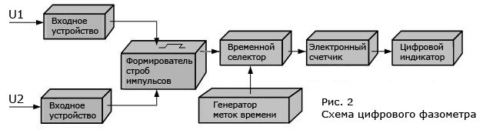
Время открытого состояния временного селектора зависит от измеряемого периода Т. За этот промежуток времени, через временной селектор проходит сигнал образцовой частоты fo и образцовой продолжительности То, выдаваемый генератором меток времени. Число импульсов N за период Т составит:
N=Т/То;
Входные сигналы U1 и U2 посредствам формирователя строб-импульсов преобразуются в серию импульсов, сдвинутых во времени на ΔТ, пропорциональное сдвигу фаз сигналов. Время открытого состояния временного селектора равно ΔТ, а число пропущенных импульсов образцовой частоты равно:
n=ΔТ/То;
Тогда зависимость ψ от частоты и количества импульсов образцовой частоты запишется так:
ψ=360ºn/N или ψ=360º(fo/f)n;
Такие частотомеры применяют при условии, что образцовая частота более чем в 1000 раз превосходит частоту сигнала.
Для измерения среднего значения сдвига фаз, в схему цифрового фазометра добавляют еще один временной селектор, управляемый делителем напряжения. В данном случае через два последовательно включенных временных селектора пройдет несколько групп импульсов, пропорциональных по величине углу сдвига.
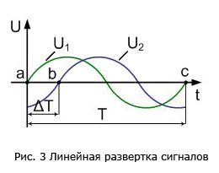
Измерение методом сравнения. Для определения сдвига фаз методом сравнения применяют электронный осциллограф. Сдвиг фаз ψ находят по параметрам фигур изображенным на экране осциллографа, работающего в режиме линейной или круговой развертки.
При использовании двухлучевого осциллографа на вертикально-отклоняющие пластины подают два сигнала одинаковой частоты, между которыми измеряют сдвиг фаз. При совмещении горизонталей двух сигналов на экране осциллографа наблюдается диаграмма рис 3. По измеренным в масштабе отрезкам ab и ac определяют:
ψ=360ºΔТ/Т=360º[ab/ac].
Погрешность такого метода заключается в неточности определения отрезков ab и ac, неточном совмещении горизонталей, и толщине светового луча на экране.
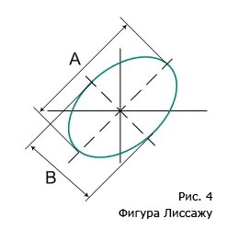
При измерении ψ по фигурам Лиссажу измеряемые напряжения подаются на горизонтальный и вертикальный входы осциллографа. На экране появляется фигура в виде эллипса.
Центр эллипса совмещают с центром системы координат. Измерив по экрану величину отрезков А и В, сдвиг фаз находят по формуле:
ψ=arctg(A/B);
Погрешность измерений ψ методом фигур Лиссажу составляет 5-10%. Еще одним недостатком метода является измерение сдвига фаз без определения знака.
Этот недостаток решается следующим образом: напряжение u2 подается одновременно на горизонтальные пластины и на модулятор электронно-лучевой трубки со сдвигом по фазе 90°. При этом в области положительных значений ψ - ярче светится верхняя часть эллипса, а при отрицательных – нижняя.
Наиболее точные определения ψ выполняют методом компенсации. Для этого применяют образцовый фазовращатель (RC–цепочка, мостовая или трансформаторная схема), включенный в цепь одного из напряжений. Фазовращатель вносит сдвиг по фазе равный, но противоположно направленный измеряемому ψ.
При сдвиге ψ на экране осциллографа наклонная линия будет отклонена вправо от вертикали. Если линия будет отклонена влево – сдвиг равен (180º-ψ).

